

Univerzitet u Sarajevu

Elektrotehnički fakultet u Sarajevu

Odsjek za računarstvo i informatiku

**Digitalno procesiranje signala**

**u medicini – MRI i CT**

Projekat iz predmeta Digitalno procesiranje signala

Studenti: Profesorica:

Tarik Čaluk V. prof. dr Amila Akagić

Almedin Šehić

Sarajevo, Juni, 2024

Sadržaj

**Sažetak** 3

**Uvod** 4

**Digitalno procesiranje signala u MRI** 5

**Fourierova Transformacija u MRI** 6

**Procesiranje slike** 8

Projekcija slike 12

**Šumovi** 15

**Anizotropni filter** 16

Algoritam i kod za obradu slike pomoću anizotropnog filtera 17

**Filteri** 19

IR Filteri 19

FIR Filteri 20

HIGH-PASS filteri 20

**Kontrast faza** 22

**Zaključak** 26

# Sažetak

Rad se bavi također i primjenom tehnika digitalnog procesiranja signala u oblasti magnetne rezonance (MRI). Cilj je istražiti i implementirati različite metode obrade signala koje se koriste za poboljšanje kvaliteta slike, smanjenje šuma i poboljšanje dijagnostičke preciznosti MRI skenera. Poseban naglasak stavlja se na praktične primjene ovih tehnika kroz razvoj softverskih alata i algoritama koji se koriste u stvarnim kliničkim okruženjima. U tu svrhu, koristiće se simulacijski podaci kao i stvarni MRI podaci za testiranje i validaciju razvijenih metoda. Pored toga, istraživaće se i optimizacija postojećih algoritama za brže i efikasnije procesiranje podataka, što je ključno za primjenu u situacijama gdje je vrijeme obrade kritično. Također, analiziraće se uticaj različitih parametara snimanja na kvalitet signala i slike, kako bi se razvile smjernice za optimalno podešavanje MRI aparata.

# Uvod

Magnetna rezonanca (MRI) je jedna od najnaprednijih i najsofisticiranijih tehnika medicinske dijagnostike koja se koristi za dobijanje detaljnih slika unutrašnjih struktura ljudskog tijela. Ova metoda omogućava ljekarima da sa visokom preciznošću identifikuju i prate različite medicinske uslove, uključujući tumore, oštećenja tkiva, anomalije krvnih sudova i mnoge druge patologije. Osnovni princip MRI tehnologije zasniva se na korištenju snažnih magnetnih polja i radiofrekventnih talasa za generisanje signala iz atoma vodika u tijelu, koji se zatim obrađuju kako bi se stvorile detaljne slike.

Fokus je na tehnikama kao što su Fourierova transformacija, filtriranje, rekonstrukcija slike, kao i naprednim metodama poput kompresivnog očitavanja i raznim algoritmima. Fourierova transformacija omogućava prelazak iz vremenskog u frekvencijski domen, čime se olakšava identifikacija i eliminacija šumova, kao i unapređenje kvaliteta slike. Filtriranje, kao jedna od osnovnih tehnika, koristi se za uklanjanje različitih vrsta šumova iz MRI podataka, što rezultira jasnijim i preciznijim slikama.Cilj je također i da se razviju i implementiraju algoritmi koji mogu efikasno ukloniti šum, poboljšati rezoluciju i optimizovati kontrast MRI slika.

# Digitalno procesiranje signala u MRI

Magnetna rezonanca (MRI) temelji se na interakciji između vanjskog magnetnog polja i jezgre koja posjeduje spin. MRI signal je analogni ili kontinualni, postupci naknadne obrade poput Fourierove transformacije zahtijevaju digitalnu reprezentaciju signala. Tehnika magnetne rezonance (MRI) koristi ovisnost o magnetnom polju kako bi lokalizirala frekvencije protona u različite prostorne regije. Magnetno polje se čini prostorno ovisnim primjenom magnetskih gradijenata. Ovi gradijenti su male jačine glavnog magnetskog polja B0 koje linearno ovise o njihovom položaju unutar magneta, pri čemu tipični gradijent za slikanje uzrokuje ukupno iskrivljenje polja manje od 1%. Primjenjuju se kratko vrijeme i nazivaju se gradijentni impulsi. U slikanju se koriste tri fizička gradijenta, po jedan u svakom od smjerova x, y i z. Svaki od njih je dodijeljen, putem operativnog softvera, jednom ili više od tri "logička" ili funkcionalna gradijenta potrebna za dobivanje slike: selekciju presjeka, očitavanje ili kodiranje frekvencije te fazno kodiranje. Posebno sparivanje fizičkih i logičkih gradijenata donekle je proizvoljno i ovisi o parametrima akvizicije, položaju pacijenta te specifičnom izboru fizičkih smjerova proizvođača. Kombinacija gradijentnih impulsa, RF impulsa, perioda uzorkovanja podataka te vremenskih intervala između njih koji se koriste za dobivanje slike poznata je kao pulsna sekvenca. Intenzitet slikovnog elementa, ili piksela, proporcionalan je broju protona sadržanih unutar zapreminskog elementa, ili voksel, ponderiran T1 i T2 vremenima relaksacije tkiva unutar voksela.

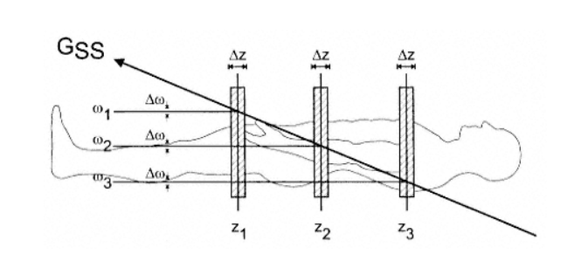

Slika 1 Proces selekcije presjeka. U prisutnosti gradijenta (GSS), ukupno magnetsko polje koje proton doživljava i rezultirajuća rezonantna frekvencija ovise o njegovom položaju.

Na slici, ortogonalni presjeci su oni u kojima se kao gradijent selekcije presjeka koristi samo gradijent u smjeru x, y ili z. Nakošeni presjeci, koji nisu u jednom od glavnih smjerova, dobijaju se kada je prisutan više od jednog fizičkog gradijenta prilikom emitiranja RF impulsa.

# **Fourierova Transformacija u MRI**

Fourierova transformacija je jedna od najvažnijih tehnika u obradi signala, a njena primjena u MRI je od suštinskog značaja za rekonstrukciju slika iz prikupljenih podataka. Fourierova transformacija omogućava prelazak iz vremenskog domena u frekvencijski domen, što olakšava analizu i manipulaciju signala. U kontekstu MRI, ona se koristi za pretvaranje sirovih podataka prikupljenih tokom skeniranja u slike koje se mogu interpretirati. U MRI, FT se primenjuje na niz signala koji su rezultat interakcije radio-talasa sa atomima vodika u tijelu pacijenta. Ovi signali su prikupljeni u obliku kompleksnih brojeva i predstavljaju frekvencijske komponente slike. Primjena FT omogućava transformaciju prikupljenih podataka u slike. K-prostor, koji je frekvencijski domen u MRI, sadrži informacije koje se transformišu nazad u prostorni domen koristeći inverznu Fourierovu transformaciju (IFT), čime se dobijaju slike visoke rezolucije unutrašnjosti tijela.

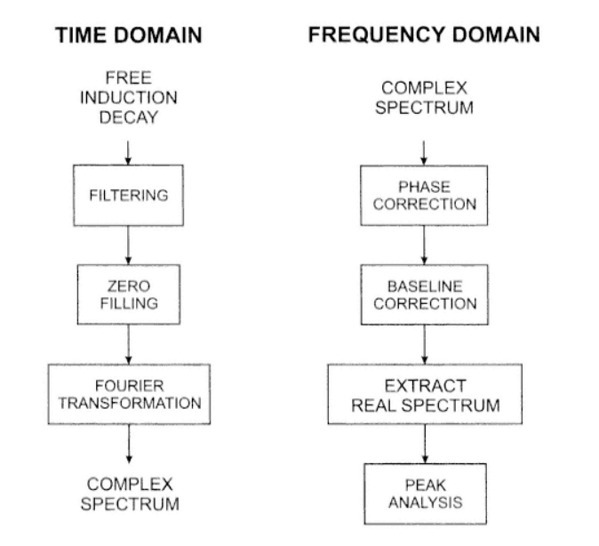

Slika 2 Procesiranje u vremenskom i frekventnom domenu

U sljedećem dijelu, implementiraćemo osnovne korake Fourierove transformacije na MRI podacima koristeći programski jezik Python. Prikazaćemo kako se originalni signal transformiše u frekvencijski domen i kako se rekonstruisana slika dobija inverznom Fourierovom transformacijom.

import numpy as np

import matplotlib.pyplot as plt

from skimage import data

image = data.camera()

# Prikaz originalne slike

plt.figure(figsize=(12, 6))

plt.subplot(1, 2, 1)

plt.imshow(image, cmap='gray')

plt.title('Originalna MRI slika')

plt.axis('off')

# Primjena Fourierove transformacije

fourier_transform = np.fft.fft2(image)

fourier_shifted = np.fft.fftshift(fourier_transform)

# Prikaz Fourierovog spektra

magnitude_spectrum = np.log(np.abs(fourier_shifted) + 1) # +1 da se izbegne log(0)

plt.subplot(1, 2, 2)

plt.imshow(magnitude_spectrum, cmap='gray')

plt.title('Fourierov spektar')

plt.axis('off')

plt.show()

# Inverzna Fourierova transformacija za rekonstrukciju slike

reconstructed_image = np.fft.ifft2(np.fft.ifftshift(fourier_shifted))

reconstructed_image = np.abs(reconstructed_image)

# Prikaz originalne i rekonstruisane slike

plt.figure(figsize=(12, 6))

plt.subplot(1, 2, 1)

plt.imshow(image, cmap='gray')

plt.title('Originalna MRI slika')

plt.axis('off')

plt.subplot(1, 2, 2)

plt.imshow(reconstructed_image, cmap='gray')

plt.title('Rekonstruisana MRI slika')

plt.axis('off')

plt.show()

U ovom primjeru, Python kod ilustruje kako se Fourierova transformacija može primjeniti na MRI sliku. Prvo se originalna slika transformiše u frekvencijski domen koristeći np.fft.fft2 funkciju. Fourierov spektar se zatim prikazuje pomoću np.fft.fftshift funkcije, koja centrira niske frekvencije u sredini slike za bolju vizualizaciju.

Na kraju, inverzna Fourierova transformacija (np.fft.ifft2) se koristi za rekonstrukciju slike iz frekventnog domena nazad u prostorni domen. Rezultat je slika koja je vrlo slična originalnoj, što pokazuje kako se podaci mogu efikasno obraditi i rekonstruisati pomoću Fourierove transformacije.

# Procesiranje slike

U MRI (magnetnoj rezonanci) za stvaranje slike koriste se dvije vrste matrica:

* 1. matrica sirovih podataka,
  2. matrica slikovnih podataka.

MRI signal se detektuje pomoću kvadraturnog detektora koji se sastoji od dva ortogonalna kanala. Digitalizovani signali se pohranjuju kao niz složenih podataka, pri čemu realni i imaginarni dijelovi odgovaraju svakom kanalu detektora. Svaki detektovani signal za određeni eho odgovara jednom redu, a svaki red se razlikuje po vrijednosti GPE (faza kodiranja gradijenta) primijenjenoj prije detekcije. Redovi su obično prikazani redoslijedom rastuće amplitude faznog kodiranja od vrha prema dnu. Matrica sirovih podataka je, dakle, mreža tačaka s pravcem očitavanja prikazanim u horizontalnom smjeru i smjerom faznog kodiranja prikazanim u vertikalnom smjeru. Njene dimenzije zavise od broja tačaka očitavanja podataka i broja koraka faznog kodiranja. Sve informacije potrebne za rekonstrukciju slike sadržane su unutar matrice sirovih podataka. Iako svaka tačka podataka doprinosi svim aspektima (frekvenciji, fazi i amplitudi) svake lokacije unutar presjeka, neke tačke podataka naglašavaju različite karakteristike u konačnoj slici. Maksimalni sadržaj signala nalazi se u centralnom dijelu matrice sirovih podataka. Ove linije su dobijene s niskom amplitudom GPE (faza kodiranja gradijenta) i pružaju kontrast u slici. Vanjski dijelovi matrice sirovih podataka imaju relativno nisku amplitudu signala i dobijeni su ili s visokom pozitivnom ili visokom negativnom amplitudom GPE. Ovi gradijenti proizvode visoke frekvencije i obezbjeđuju definiciju ivica na rezultujućoj slici.

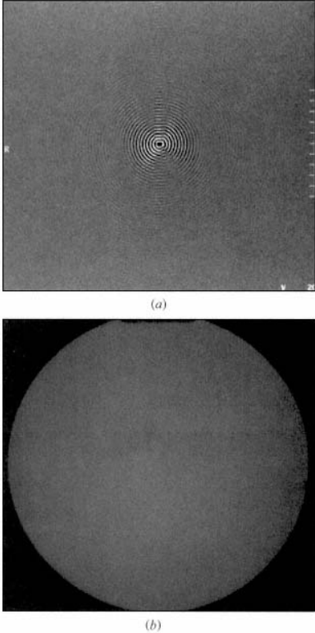

Slika 3 Definisanje ivica pomoću gradijenta

Podaci slike ili matrica za prikaz dobijaju se pomoću 2D Fourierove transformacije iz matrice sirovih podataka. Matrica slike predstavlja frekvencijsku i faznu mapu intenziteta protonskog signala iz zapreminskog elementa, ponderisanog T1 i T2 vrijednostima tkiva sadržanih unutar tog elementa. Frekvencije i faze određuju se lokacijom zapreminskog elementa. Dok Fourierova transformacija sadrži informacije o veličini i fazi izmjerenih signala, normalna matrica slike sadrži samo informacije o veličini. Iako dimenzije moraju biti iste kao kod matrice sirovih podataka, matrice slike se obično prikazuju kao kvadratne slike, s očitavanjem u jednom smjeru i faznim kodiranjem u drugom smjeru. Izbor redova i kolona za očitavanje i fazno kodiranje zavisi od operatera i pravi se kako bi se minimizirali artefakti u području od interesa. Maksimalne dimenzije u matrici slike obično odgovaraju izabranom FOV (polju prikaza) u svakom smjeru.

import numpy as np

def fourier_transform(raw_data_matrix):

# 2D Fourierova transformacija sirovih podataka

image_matrix = np.fft.fft2(raw_data_matrix)

return image_matrix

def main():

# Primjer sirove matrice podataka

raw_data_matrix = np.random.rand(128, 128)

# Poziv funkcije za izračunavanje matrice slike pomoću Fourierove transformacije

image_matrix = fourier_transform(raw_data_matrix)

# Ispis dimenzija matrica

raw_data_shape = raw_data_matrix.shape

image_shape = image_matrix.shape

print(f"Dimenzije sirove matrice podataka: {raw_data_shape}")

print(f"Dimenzije matrice slike: {image_shape}")

if __name__ == "__main__":

main()

Jedna od poteškoća u MRI je da se povećana prostorna rezolucija obično postiže na račun povećanog vremena mjerenja. Tipični MRI skeneri zahtjevaju nekoliko minuta za postizanje rezolucije od 12 mm² po pikselu. Smanjenjem prostorne rezolucije, slike se mogu dobiti za 12 sekundi korištenjem tehnika gradijentnog eha. Na primjer, TR (vrijeme ponavljanja) od 7 ms sa NPE (brojem faznih kodiranja) ima 128 zahtijeva odnosno 900 ms vremena skeniranja. Ugao mora biti između 5º i 10º kako bi se minimizirali efekti zasićenja, a istovremeno proizvela dovoljna transverzalna magnetizacija za generisanje signala. Dodatni kontrast se može dobiti manipulacijom longitudinalne magnetizacije putem primjene dodatnih RF impulsa prije perioda prikupljanja podataka.

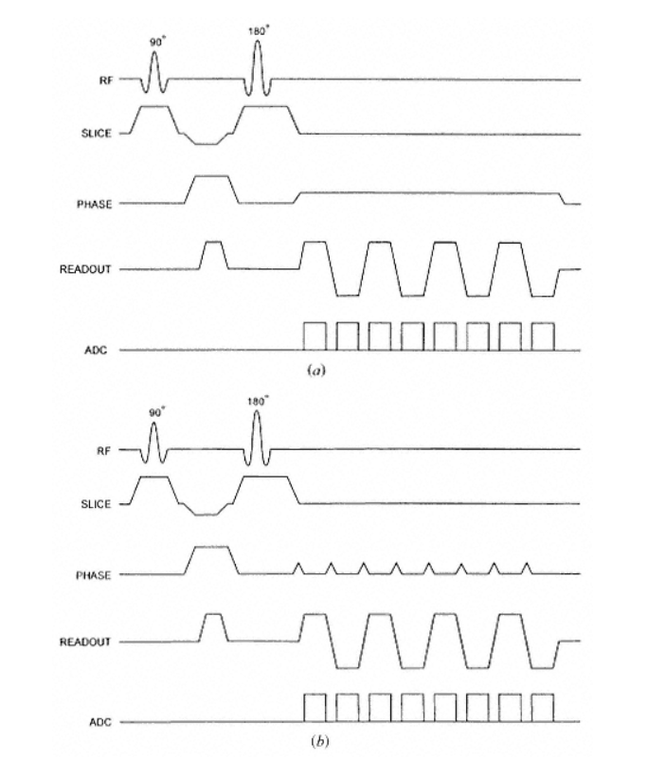

Slika 4 Odnos parametara MRI slike

Pretpostavlja se da su sve varijacije intenziteta signala između mjerenja rezultat samo fazno-kodirajućeg gradijenta (GPE). Kada se tkivo pomjera, protoni se nalaze na različitim mjestima u trenutku detekcije i doživljavaju različite amplitude gradijenta za očitavanje (GRO), što proizvodi različite frekvencije i faze za to mjerenje. Fourierova transformacija tada nepravilno mapira ove protone na pogrešne lokacije duž pravca faznog kodiranja u slici. Generalno, mnogo mjerenja se vrši tokom proizvodnje jedne slike, od kojih svako ima različit stepen kontaminacije pokretom. Fourierova transformacija cjelokupnog seta mjerenja ne rezultira jedinstvenim setom frekvencija i faza, već u više signala u pravcu faznog kodiranja kroz cjelokupno polje prikaza (FOV). Nepravilno registrovani signali se pojavljuju duž pravca faznog kodiranja, a ne duž pravca očitavanja, jer kodiranje faze pomoću gradijenta nastupa prije detekcije signala za fazno-kodirajući gradijent, dok se kodiranje faze za gradijent očitavanja događa istovremeno sa detekcijom signala. Osjetljivost mjerenja na pokrete zavisi od specifične amplitude fazno-kodirajućeg gradijenta (GPE) koja se primjenjuje za kontaminirano mjerenje. Ako se pokret desi tokom mjerenja s niskom amplitudom GPE (u centru k-prostora), tada nepravilno registrovani signal ima znatnu amplitudu i značajno doprinosi konačnoj slici. Ako se pokret desi tokom mjerenja s visokom pozitivnom ili negativnom amplitudom GPE (na rubovima k-prostora), detektovani signali imaju vrlo malu amplitudu i generišu minimalne artefakte. Vjerovatno najčešći artefakt pokreta u MRI je zbog protoka krvi. Artefakt uzrokovan protokom krvi zavisi od prirode protoka i smjera protoka u odnosu na orjentaciju presjeka.

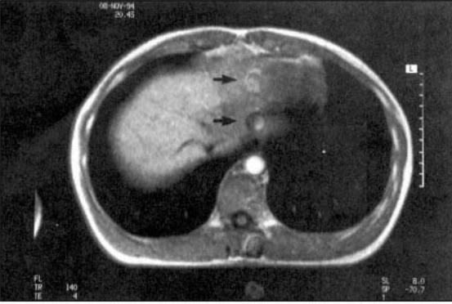

Slika 5 Prikazuje artefakt pogrešne registracije protoka u MRI skeniranju. Na slici, krv iz aorte je nepravilno registrovana(označeno strelicama)

## Projekcija slike

Svijetle MRI slike krvnih sudova mogu se analizirati korištenjem postprocesne tehnike poznate kao maksimalna projekcija intenziteta (MIP) kako bi se bolje vizualizirala trodimenzionalna topografija krvnih sudova.

Proces MIP-a generira slike iz cjelokupnog skupa MRI slika. Odabire se smjer pogleda i cijeli skup slika se projicira duž tog smjera na okomitu ravninu koristeći "praćenje zraka" pristup. Piksel maksimalnog intenziteta se bira kao piksel za MIP sliku, bez obzira na to u kojem ulaznom presjeku se piksel nalazi. Budući da tehnika svijetle MRI slike naglašava signal krvi iznad signala stacionarnog tkiva, proces MIP-a preferencijalno bira krvne sudove kad god je to moguće, što omogućava pregled cijelog krvnog suda bez obzira na to gdje se nalazi unutar zapremine snimanja. Iz istog skupa podataka može se dobiti više slika promjenom smjera pogleda (rotacijom ugla projekcije). Krvni sudovi koji se mogu preklapati u jednoj projekciji mogu biti jasno razlučeni u drugoj. Također je moguće izvesti proces MIP-a na podskupu podataka, tzv. ciljanom pristupu.

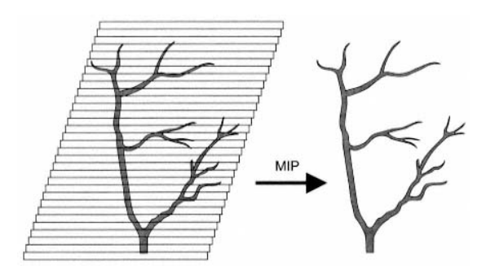

Slika 6 Maksimalna projekcija intenziteta (MIP). Slike se dobijaju tako da pokretna krv ima piksele maksimalnog intenziteta. Proces MIP-a mapira piksele maksimalnog intenziteta u jednu projekciju ili pogled, bez obzira na to u kojem presjeku piksel bio lociran.

import numpy as np

import matplotlib.pyplot as plt

# Pretpostavljamo da imamo učitane MRI slike krvnih sudova u nizu ili listi MRI_images

# Funkcija za maksimalnu projekciju intenziteta (MIP)

def maximum_intensity_projection(MRI_images, view_direction):

# Odabir smjera pogleda (u ovom primjeru biramo 0 za primjer)

view_slice = view_direction

# Inicijalizacija MIP slike

mip_image = np.zeros_like(MRI_images[0])

# Iteriranje kroz sve slike i projiciranje maksimalnog intenziteta

for slice_index in range(len(MRI_images)):

projection = np.maximum(mip_image, MRI_images[slice_index])

mip_image = projection

return mip_image

def main():

# Pretpostavljamo da imamo učitane MRI slike krvnih sudova

# MRI_images = funkcija_za_ucitavanje_slika() <-- Ovdje bi se učitale stvarne slike

# Odabir smjera pogleda (u ovom primjeru odabiremo 0)

view_direction = 0

# Maksimalna projekcija intenziteta (MIP)

mip_image = maximum_intensity_projection(MRI_images, view_direction)

# Prikaz rezultata

plt.figure(figsize=(8, 8))

plt.subplot(1, 2, 1)

plt.imshow(MRI_images[view_direction], cmap='gray')

plt.title(f"Originalna MRI slika - Presjek {view_direction}")

plt.axis('off')

plt.subplot(1, 2, 2)

plt.imshow(mip_image, cmap='gray')

plt.title("MIP slika")

plt.axis('off')

plt.tight_layout()

plt.show()

if __name__ == "__main__":

main()

# **Šumovi**

Posljednji artefakt koji je često prisutan u MRI slikama je šum. Šum može imati različite pojave, zavisno od porijekla i prirode izvora. Može se pojaviti kao film prekriven preko normalne anatomije, sa ili bez prepoznatljivih šablona, ili može imati diskretni šablon. Dva najčešća primjera šuma su:

* 1. šumovi u obliku pikova,
  2. oni koji potiču od spoljnih izvora.

Pikovi su kratkotrajni šumski impulsi koji se slučajno javljaju tokom prikupljanja podataka. Obično su uzrokovani pražnjenjem ili iskrom električnih komponenti, ali mogu biti generisani iz različitih izvora. Njihov izgled na slici zavisi od ozbiljnosti, broja i lokacije pikova u odnosu na maksimum signala, ali obično izgledaju kao talasi nadograđeni na normalne podatke slike. Mogu se pojaviti ili ne u svim slikama skeniranja. Pikovi su posebno problematični za izolovanje jer često nisu reproducibilni, posebno ako je izvor statičko pražnjenje. Artefakti spoljnih smetnji nastaju kada postoji izvor signala koji varira s vremenom, a koji detektuje prijemnik. Oni se pojavljuju kao linije konstantne frekvencije unutar slike. Njihova pozicija zavisi od propusnog opsega prijemnika sekvence i razlike u frekvenciji u odnosu na predajnik. Električne veze za opremu kao što su spoljni uređaji za praćenje pacijenata koji se koriste u sobi za skeniranje filtriraju se prije probijanja Faradejevog štita ili koriste istosmjernu (DC) struju.

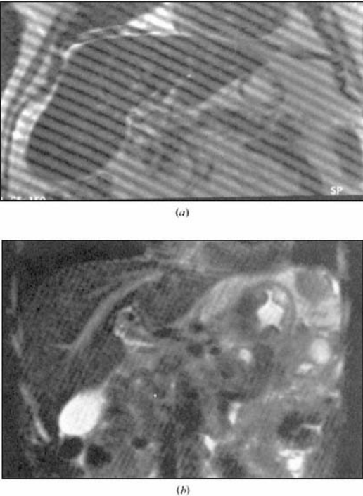

Slika 7 Privremena električna pražnjenja (pikovi) tokom perioda prikupljanja podataka stvaraju šarolik uzorak koji je nadograđen preko čitavog polja snimanja.

Jedna od metoda za smanjenje artefakata pokreta koristi dodatne gradijentne impulse za ispravljanje faznih pomaka koje doživljavaju pokretni protoni. Ova tehnika je poznata kao gradijentno ispravljanje pokreta (GMR), tehnika suzbijanja artefakata pokreta (MAST) ili kompenzacija protoka. gradijentni eho se generiše primjenom dva gradijentna impulsa iste dužine i magnitude, ali suprotnog polariteta. Pravilno defaziranje i refaziranje protona i tačno mapiranje frekvencije se dešava sve dok nema pokreta tokom gradijentnih impulsa. Pokretanje tokom bilo kog gradijentnog impulsa rezultira nepotpunim otkazivanjem faze ili neto akumulacijom faze na kraju vremena drugog gradijentnog impulsa. Količina akumulacije faze je povezana sa brzinom pokreta. Ova akumulacija faze proizvodi varijacije intenziteta signala koje se manifestuju kao artefakti pokreta u pravcu faznog kodiranja. Ako je pokret protona relativno jednostavan u odnosu na vrijeme, može se matematički analizirati koristeći ograničenu Taylorovu seriju. Inducirane fazne promjene mogu biti predviđene i mogu se ispraviti primjenom dodatnih gradijentnih impulsa. Ovi impulsi će se primijeniti u pravcu za koji se želi kompenzacija. To je prikazano na sljedećoj slici.

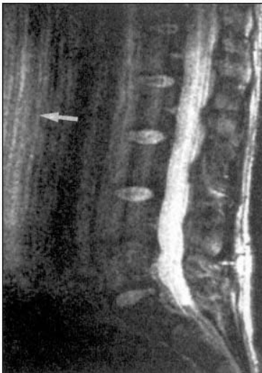

Slika 8 GMR tehnika

# **Anizotropni filter**

Anizotropni filter predstavlja zamućivanje slike bez uklanjanja ivice. Zaglađivanje je prilagođeno obliku tako da proizvodi više slika, gdje je svaka rezultujuća slika kombinacije između originalne slike i filtera koji zavisi od sadržaja originalne slike. Posljedica toga je anizotropna difuzija tj. nelinearna i prostorno-varijantna transformacija originalne slike. Koristi se prvenstveno za detekciju tumora na mozgu. Anizotropna difuzija se definiše kao:

∂I/∂t=div (c(x,y,t),∇I)=∇c.∇I

gdje su:

I = Slika koja se razmatra

c = koeficijent difuzije

div = operator divergencije ∇

Δ = Gradijent i Laplasov operator.

## Algoritam i kod za obradu slike pomoću anizotropnog filtera

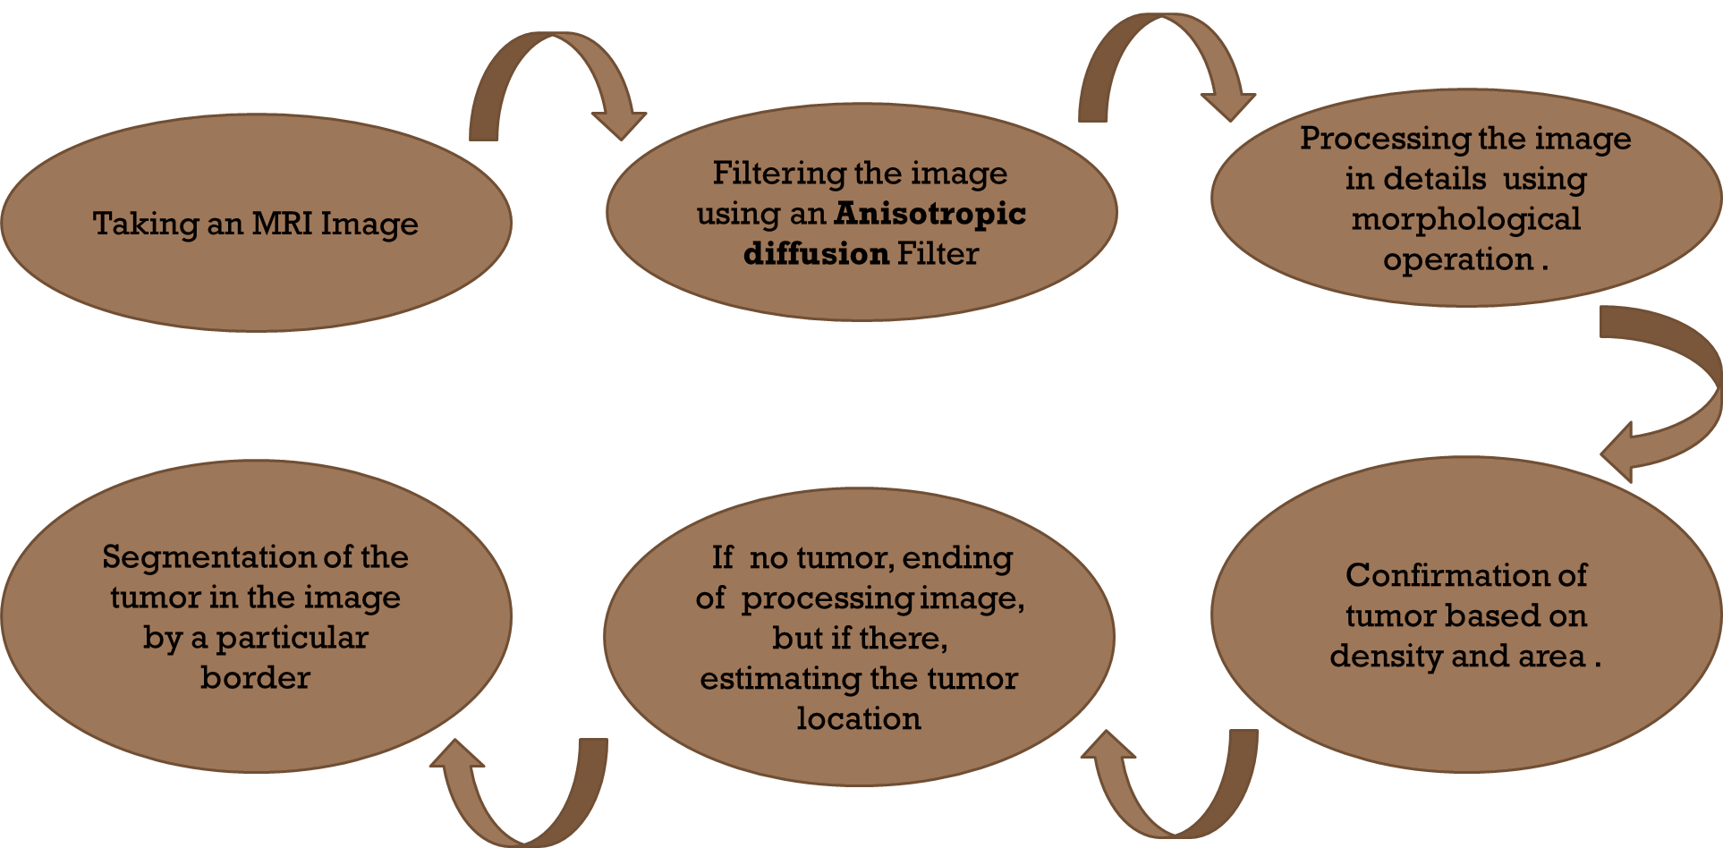

Slika 9 Algoritam anizotropnog filtera

import numpy as np

from scipy.ndimage import convolve

def anisodiff(im, num_iter, delta_t, kappa, option):

print("Uklanjanje šuma")

im = im.astype(float)

diff_im = im.copy()

hN = np.array([[0, 1, 0], [0, -1, 0], [0, 0, 0]])

hS = np.array([[0, 0, 0], [0, -1, 0], [0, 1, 0]])

hE = np.array([[0, 0, 0], [0, -1, 1], [0, 0, 0]])

hW = np.array([[0, 0, 0], [1, -1, 0], [0, 0, 0]])

hNE = np.array([[0, 0, 1], [0, -1, 0], [0, 0, 0]])

hSE = np.array([[0, 0, 0], [0, -1, 0], [0, 0, 1]])

hSW = np.array([[0, 0, 0], [0, -1, 0], [1, 0, 0]])

hNW = np.array([[1, 0, 0], [0, -1, 0], [0, 0, 0]])

for t in range(num_iter):

nablaN = convolve(diff_im, hN, mode='constant')

nablaS = convolve(diff_im, hS, mode='constant')

nablaE = convolve(diff_im, hE, mode='constant')

nablaW = convolve(diff_im, hW, mode='constant')

nablaNE = convolve(diff_im, hNE, mode='constant')

nablaSE = convolve(diff_im, hSE, mode='constant')

nablaSW = convolve(diff_im, hSW, mode='constant')

nablaNW = convolve(diff_im, hNW, mode='constant')

if option == 1:

cN = np.exp(-(nablaN / kappa) ** 2)

cS = np.exp(-(nablaS / kappa) ** 2)

cE = np.exp(-(nablaE / kappa) ** 2)

cW = np.exp(-(nablaW / kappa) ** 2)

cNE = np.exp(-(nablaNE / kappa) ** 2)

cSE = np.exp(-(nablaSE / kappa) ** 2)

cSW = np.exp(-(nablaSW / kappa) ** 2)

cNW = np.exp(-(nablaNW / kappa) ** 2)

elif option == 2:

cN = 1 / (1 + (nablaN / kappa) ** 2)

cS = 1 / (1 + (nablaS / kappa) ** 2)

cE = 1 / (1 + (nablaE / kappa) ** 2)

cW = 1 / (1 + (nablaW / kappa) ** 2)

cNE = 1 / (1 + (nablaNE / kappa) ** 2)

cSE = 1 / (1 + (nablaSE / kappa) ** 2)

cSW = 1 / (1 + (nablaSW / kappa) ** 2)

cNW = 1 / (1 + (nablaNW / kappa) ** 2)

diff_im += delta_t * (

(1 / (1 ** 2)) * cN * nablaN + (1 / (1 ** 2)) * cS * nablaS +

(1 / (1 ** 2)) * cW * nablaW + (1 / (1 ** 2)) * cE * nablaE +

(1 / (np.sqrt(2) ** 2)) * cNE * nablaNE + (1 / (np.sqrt(2) ** 2)) * cSE * nablaSE +

(1 / (np.sqrt(2) ** 2)) * cSW * nablaSW + (1 / (np.sqrt(2) ** 2)) * cNW * nablaNW

)

return diff_im

# **Filteri**

Kvalitet MRI slika može biti značajno poboljšan korištenjem različitih filtera tokom digitalnog procesiranja signala. Filteri igraju ključnu ulogu u uklanjanju šuma, poboljšanju kontrasta, izdvajanju detalja i općenitom poboljšanju rezolucije slika. Različite vrste filtera, kao što su IR (Infinite Impulse Response), FIR (Finite Impulse Response) i HIGH-PASS filtri, imaju specifične primjene i prednosti u ovom procesu. MRI slike su često pogođene različitim vrstama šuma, uključujući termalni šum, šum od pokreta pacijenta i šumovi iz okruženja. Filtri se koriste za uklanjanje ili smanjenje ovog šuma kako bi slike bile jasnije i korisnije za dijagnostičke svrhe.

## IR Filteri

IR (Infinite Impulse Response) filtri su ključni za uklanjanje šuma i izoštravanje MRI slika. Njihova specifična sposobnost leži u upotrebi povratnih informacija, što omogućava efikasnije i brže filtriranje signala. Karakteristike IR filtra:

1. Uklanjanje šuma: MRI slike često su podložni raznim tipovima šuma, kao što su termalni šum ili šum pokreta. IR filtri koriste povratne informacije da bi se uklonio ovaj šum, čime se poboljšava jasnoća slike.
2. Poboljšanje kontrasta: Pomoću povratnih informacija, IR filtri mogu efikasno poboljšati kontrast slike, što pomaže u isticanju važnih medicinskih informacija kao što su granice tkiva i abnormalnosti.
3. Brzina obrade: Zahvaljujući povratnim informacijama, IR filtri često zahtijevaju manje koeficijenata za postizanje sličnog učinka kao FIR filtri, što može rezultirati bržom obradom slike.

## FIR Filteri

FIR (Finite Impulse Response) filtri su korisni zbog svoje stabilnosti i jednostavnosti dizajna. Neke od osnovnih karakteristika FIR filtera su:

1. Uklanjanje neželjenih frekvencijskih komponenti: FIR filtri su efikasni u uklanjanju određenih frekvencijskih komponenti koje nisu korisne ili ometaju dijagnostiku, kao što su niskofrekventni šumovi.
2. Poboljšanje rezolucije: Kroz preciznu kontrolu frekvencijskog odziva, FIR filtri pomažu u izdvajanju detalja visoke frekvencije. Ovo je posebno važno za identifikaciju finih anatomskih struktura.
3. Stabilnost i linearna faza: Za razliku od IR filtara, FIR filtri su stabilni i imaju linearnu faznu karakteristiku, što znači da ne uvode fazna izobličenja u signal. Ovo je važno za zadržavanje geometrijske tačnosti slike.

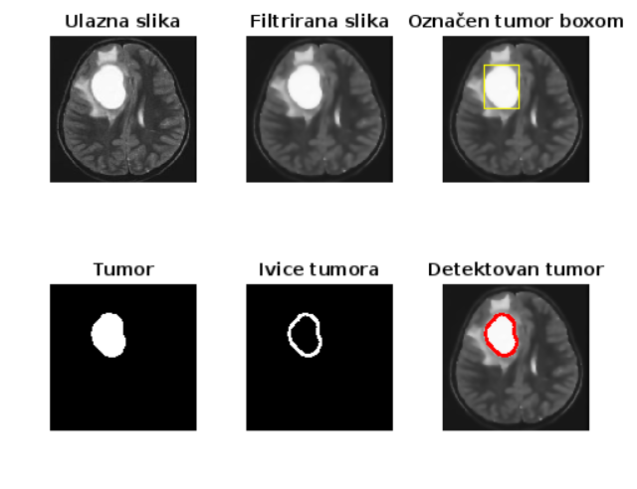

Slika 10 Primjer detekcije tumora

## HIGH-PASS filteri

HIGH-PASS filtri su specijalizovani za propuštanje signala s višim frekvencijama dok potiskuju niskofrekventne komponente.

1. Uklanjanje pozadinskog šuma: MRI slike mogu sadržavati niskofrekventni pozadinski šum koji dolazi od uređaja ili okolnog magnetnog polja. HIGH-PASS filtri efikasno uklanjaju ovaj šum, čime se poboljšava opšta čistoća slike.
2. Poboljšanje kontrasta i jasnoće: HIGH-PASS filtri naglašavaju detalje visoke frekvencije, kao što su ivice i fine strukture unutar tkiva. Ovo poboljšava kontrast i jasnoću slike, omogućavajući bolje razlikovanje između različitih anatomskih struktura.
3. Primjena u kombinaciji sa IR i FIR filtrima: HIGH-PASS filtri se često koriste u kombinaciji sa IR i FIR filtrima za postizanje optimalnih rezultata u uklanjanju šuma i poboljšanju detalja slike

Implementacija filtera je predstavljena sljedećim kodom:

import numpy as np

import matplotlib.pyplot as plt

from scipy.signal import firwin, lfilter

from skimage import data, img_as_float

image = img_as_float(data.camera())

numtaps = 101

cutoff = 0.1

fir_coeff = firwin(numtaps, cutoff=cutoff, pass_zero=False)

filtered_image = np.zeros_like(image)

for i in range(image.shape[0]):

filtered_image[i, :] = lfilter(fir_coeff, 1.0, image[i, :])

plt.figure(figsize=(12, 6))

plt.subplot(1, 2, 1)

plt.imshow(image, cmap='gray')

plt.title('Originalna MRI slika')

plt.axis('off')

plt.subplot(1, 2, 2)

plt.imshow(filtered_image, cmap='gray')

plt.title('FIR HIGH-PASS Filtrirana MRI slika')

plt.axis('off')

plt.show()

Kod započinje učitavanjem standardne testne slike koristeći biblioteku *skimage*. Slika se zatim pretvara u float format radi preciznije numeričke obrade. Float format omogućava da se sve operacije nad slikom izvode sa visokom preciznošću.

Za obradu slike koristi se FIR filter. Ovaj tip filtera karakteriše sposobnost da propušta visokofrekventne komponente signala, dok blokira niskofrekventne. U ovom slučaju, filter je dizajniran sa 101 koeficijentom koristeći funkciju *firwin* iz *scipy.signal* biblioteke. Parametar *numtaps* određuje dužinu filtera, dok *cutoff* parametar (postavljen na 0.1) definiše frekvencijsku granicu iznad koje se smatra da su frekvencije visoke(cutoff frekvencija).

Nakon što je filter dizajniran, primjenjuje se na svaki red slike. To se postiže korištenjem funkcije *lfilter* iz *scipy.signal*. Ova funkcija primenjuje FIR filter na svaki red matrice slike. Cilj primjene filtera je da se suzbiju ili izbace niskofrekventne komponente signala, čime se pojačavaju visokofrekventni detalji u slici poput ivica ili tekstura.

Nakon filtriranja, originalna slika i rezultirajuća slika sa primjenjenim filterom prikazuju se koristeći *matplotlib.pyplot*. Ovde se koriste dva subplota u jednom grafikonu: prvi subplot prikazuje originalnu sliku, dok drugi prikazuje rezultirajuću filtriranu sliku.

# **Kontrast faza**

Kontrast faza u MRI je tehnika u kojoj se signal pozadinskog tkiva oduzima od slike pojačane protokom kako bi se proizvela slika samo protoka. Minimalno se mjere dvije slike na svakoj poziciji presjeka. Jedna slika, poznata kao referentna slika, dobiva se s gradijentnim pokretom. Naknadne slike se dobivaju nakon primjene dodatnih gradijentnih impulsa koji indiciraju fazni pomak u krvi koja se kreće određenom brzinom i smjerom. Dodatna snimanja mogu se izvršiti kako bi se osjetljivost protoka povećala u drugim smjerovima. Rezultantne razlike slika mogu se kombinirati kako bi se proizvele slike osjetljive na protok u bilo kojem smjeru pri odabranoj brzini. Kroz svoju usmjerenost, kontrast faza metode omogućuju da se protok u svakom osnovnom smjeru posebno vizualizira. Osim toga, moguća je i kvantifikacija brzine protoka u svakom smjeru.

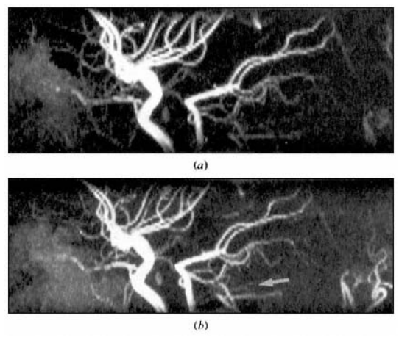

Slika 11 Primjena metode kontrasta faza

Najveći signal se postiže za krv koja teče pri osjetljivoj brzini. Brzine protoka koje premaše ovu brzinu registriraju se kao sporiji protok, što je poznato kao aliasing. Ovaj artefakt analogan je problemu aliasinga visokih frekvencija koji se primjećuje u faznom kodiranju. Signal krvi se smanjuje pri ovim većim brzinama protoka sve dok ne dođe do potpunog gubitka signala protoka pri brzinama koje su višekratnici osjetljive brzine. S druge strane, prevelika osjetljiva brzina može minimizirati kontrast između promjena brzine unutar krvnog suda. Pravilan izbor osjetljive brzine omogućuje adekvatnu vizualizaciju svih protoka s dobrim osjetljivosti na varijacije brzine unutar krvnog suda.

import numpy as np

import matplotlib.pyplot as plt

# Generiranje referentne slike sa slučajnim šumom

reference_image = np.random.randn(256, 256)

# Simulacija dodatnih slika s faznim pomakom (protokom)

def simulate_phase_contrast_MRI(reference_image, num_slices, sensitive_velocity):

flow_images = []

# Generiranje referentne slike s gradijentnim pokretom

reference_with_motion = reference_image + np.random.randn(*reference_image.shape)

# Dodavanje referentne slike u listu slika s protokom

flow_images.append(reference_with_motion)

# Simulacija dodatnih slika s faznim pomakom

for _ in range(num_slices - 1):

flow_image = reference_image + sensitive_velocity * np.random.randn(*reference_image.shape)

flow_images.append(flow_image)

return flow_images

num_slices = 3 # Broj presjeka

sensitive_velocity = 10 # Osjetljiva brzina

# Simulacija faznog kontrasta MRI

flow_images = simulate_phase_contrast_MRI(reference_image, num_slices, sensitive_velocity)

# Prikaz rezultata

plt.figure(figsize=(10, 6))

# Prikaz referentne slike

plt.subplot(num_slices+1, 1, 1)

plt.imshow(reference_image, cmap='gray')

plt.title('Referentna slika sa gradijentnim pokretom')

plt.axis('off')

# Prikaz slika s protokom

for i in range(num_slices):

plt.subplot(num_slices+1, 1, i+2)

plt.imshow(flow_images[i], cmap='gray')

plt.title(f'Slika samo protoka - Presjek {i+1}')

plt.axis('off')

plt.tight_layout()

plt.show()

U ovom kodu:

* *simulate_phase_contrast_MRI* funkcija simulira fazni kontrast MRI za zadani broj presjeka (*num_slices*) i osjetljivu brzinu (*sensitive_velocity*),
* generira se referentna slika sa slučajnim šumom koja predstavlja signal pozadinskog tkiva,
* dodaje se gradijentni pokret na referentnu sliku,
* simulira se dodatne slike s faznim pomakom za svaki presjek, simulirajući protok krvi s odabranom osjetljivom brzinom,
* rezultati se prikazuju koristeći *matplotlib* za prikaz referentne slike i slika s protokom za svaki presjek.

# **Zaključak**

U projektu su istražena neka od osnovnih načela magnetske rezonance (MRI) i njena primjena u slikovnom prikazu ljudskog tijela, uključujući različite tehnike za optimizaciju kvalitete slika kao i prikaz same slike. Fokus je bio na različitim tehnikama koje optimiziraju kvalitetu MRI slika. Ove napredne tehnike imaju ključnu ulogu u kliničkoj dijagnostici i praćenju pacijenata, omogućujući precizno snimanje i analizu anatomskih struktura te funkcionalnih procesa u medicinskoj praksi.

Nove tehnike omogućuju detaljnije i preciznije snimanje različitih tkiva i organa, što pomaže u ranom otkrivanju i praćenju bolesti. **Ubuduće se očekuje da će se tehnike MRI-a dalje razvijati i poboljšavati, što će dovesti do još preciznijih i informativnijih slika.** To će imati značajan doprinos napretku u dijagnostici, praćenju i liječenju različitih bolesti. MRI tehnologija je od izuzetne važnosti za modernu medicinu i njena uloga u budućnosti će samo rasti.